**12+**

МБУК ВР «МЦБ» им. М.В. Наумова

Добровольский отдел

**«Знатоки животного мира»**

викторина (в рамках проекта «Эко-я! Эко-мы! Эко-мир!»)

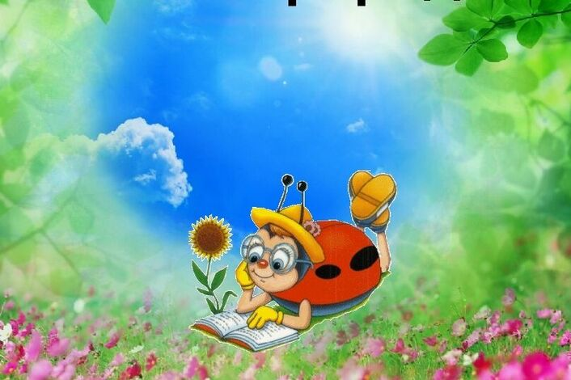

Подготовила:

главный библиотекарь

Добровольского отдела

Пенькова Е.Н.

п. Солнечный

2024г.

Цель: уточнить знания детей о домашних и диких животных.

Задачи: -закрепить и систематизировать представления детей о диких животных средней полосы и домашних животных;

- продолжать развивать умение отгадывать загадки;

- воспитывать бережное отношение к животному миру.

Оборудование: набор картинок дикие и домашние животные. Д/игра «Найди лишнее животное», грамоты.

Условия игры-викторины: Командам поочередно задаются вопросы разного типа: а) с вариантами ответов; б) вопросы-загадки, в) вопросы, требующие объяснений, рассуждений, доказательств; г) вопросы по сказкам о животных. За правильный ответ команда получает жетон. Побеждает команда, набравшая большее количество жетонов.

**Ведущий:** Всем, всем, всем! Начинаем нашу викторину «Знатоки животного мира». Главными будут две команды. Команда «Котят» и команда «Лисят»

**1тур Игра «Найди животное»**

*(Дети выбирают нужное животное нарисованное на плакате и называют его)*

Команда «Лисят»

- Назовите домашних животных.

Команде «Котят»

-Назовите диких животных.

**2 тур Игра «Назови животных, детенышей и их жилище»**

*От каждой команды мне нужно по три человека. Каждой команде отводится по три минуты. Вы должны успеть за это время рассмотреть картину, назвать животное и его жилище.*

Белка живет в дупле на дереве.

Лиса живет в норе.

Медведь спит в берлоге.

Еж живет в норе под пнем.

Заяц спрятался под кустом.

Волк живет в логове.

Свинья живет в свинарнике.

Корова - в коровнике.

Собака – в будке.

Лошадь – в конюшне

Кошка – в доме на подушке.

**3 тур. Загадки**

А сейчас, друзья.

Загадать загадки нужно.

Вы смотрите не зевайте,

Хором дружно, отвечайте!

1. Кто в берлогу спать ложится –

Волк, медведь или лисица? (Медведь)

2. Под соснами, под ёлками

Лежит мешок с иголками. (Ёж)

3. Вместо хвостика – крючок,

Вместо носа – пятачок.

Пятачок – дырявый,

А крючок вертлявый. (Свинья)

4. Домашнее животное,

Да ещё и верный друг. (Собака)

5. И сметану и кефир,

Молоко и вкусный сыр.

Чтобы были мы здоровы,

Даст нам пёстрая... (корова)

6. Косоглазый, маленький,

В белой шубке, в валенках. (Заяц)

7. В речке плавает бревно,

И зелёное оно. (Крокодил)

8. Что за коняжки,

На всех тельняшки. (Зебры)

9. Хвост пушистый,

Мех золотистый.

В лесу живёт,

В деревне кур крадёт. (Лиса)

10. Я умею часто мыться,

Не водой, а язычком.

И мне очень часто снится

Блюдце с тёплым молоком. (Кошка)

11. Бивни–клыки толсты, велики.

Хобот силён, кто же это? (Слон)

**Физминутка. (Уселась кошка на окошке)**

**4. Дидактическая игра "Кто как голос подаёт?"**

*(подобрать глагол к существительному):*Лиса – тявкает.  
Медведь – рычит.  
Волк – воет.  
Ёжик – фыркает и т.д.

Свинья – хрюкает.

Лошадь – ржет.

Собака – лает.

Кошка – мяукает.

**5 тур Дидактическое упражнение "Сравни животных с людьми".**

У человека — рот, а у животных – пасть.  
У человека — лицо, а у животных – морда.  
У человека — зубы, а у животных – клыки.  
У человека — живот, а у животных – брюхо.  
У человека — ногти, а у животных – когти.  
У человека — руки, а у животных – лапы.

**6 тур. Игра «Найди лишнее животное, объясни, почему оно лишнее?»**

*(Дети рассматривают животных и определяют лишнее)*

**7 тур Упражнение «Угадай сказку»**

1. Какой зверь пел чужим голосом: «Козлятушки, ребятушки, отопритесь, отворитесь…». А в какую сказку его надо вернуть? *(«Волк и семеро козлят»)*
2. У одного зверя избушка была лубяная. А у другого – ледяная. Назовите этих зверей. Из какой они сказки? *(«Заюшкина избушка»)*
3. Кто и в какой сказке пел эту песенку: «Петушок, петушок – золотой гребешок…»? *(Лиса из сказки «Кот, петух и лиса»)*
4. «Ловись рыбка и мала, и велика» - Кто ловил рыбку хвостом, и в какой сказке? *(Волк из сказки «Лисичка-сестричка и серый волк»)*

**Вопросы на «засыпку».**

1. У кого из зверей «фамилия» Топтыгин?

а) у волка; б) *у медведя;* в) у лося.

1. Кого из животных величают по «отчеству» Патрикеевна?

а) белку; б) куницу; в) *лисицу*

Источники:

1. <https://kopilkaurokov.ru/vneurochka/meropriyatia/viktorina-znatoki-zhivotnogho-mira>

2. [https://umnazia.ru/blog/all-articles/udivitelnye-fakty-o-dengah-dlja-detej](https://www.google.com/url?q=https://umnazia.ru/blog/all-articles/udivitelnye-fakty-o-dengah-dlja-detej&sa=D&source=editors&ust=1643401012342532&usg=AOvVaw0rACvDVwuIAK6rIyj7Ogy1)

3. [https://www.livemaster.ru/topic/1313499-zanimatelnye-istorii-i-fakty-o-dengah](https://www.google.com/url?q=https://www.livemaster.ru/topic/1313499-zanimatelnye-istorii-i-fakty-o-dengah&sa=D&source=editors&ust=1643401012343109&usg=AOvVaw1wYDI1mNO9_HGFTNjoljoU)

4. [https://banknotes.finance.ua/](https://www.google.com/url?q=https://banknotes.finance.ua/&sa=D&source=editors&ust=1643401012343608&usg=AOvVaw0LUzH_TTQE064jIcDk8-Ku)

5. <https://nsportal.ru/shkola/vneklassnaya-rabota/library/2022/01/28/vneklassnoe-meropriyatie-proishozhdenie-deneg>

6. <http://dembi.ru/istoriya-prazdnika/den-zemli-istoriya-i-sovremennost>

7. <http://www.calend.ru/holidays/0/0/538/>

8. <http://agniyogaineverydaylife.bestforums.org/viewtopic.php?f=73&t=470>

9. <http://www.pandia.ru/text/77/151/6405.php>

10. <https://pandarina.com/viktorina/chess>

11. <https://nsportal.ru/shkola/stsenarii-prazdnikov/library/2018/03/01/stsenariy-prazdnika-mezhdunarodnyy-den-shahmat>